POMŮŽETE ŽÁBÁM?

Jsme skupina, která se snaží zachránit žáby táhnoucí přes silnici mezi obcemi Hradešín a Masojedy před smrtí pod koly automobilů.

Jarní tah obojživelníků brzy začne a my hledáme další nadšené zachránce do svých řad.

Na místo nainstalujeme zábrany a odchytové kbelíky.
Během jarního tahu (březen – duben) budeme pravidelně ráno a večer odchycené žáby vybírat z kbelíků a přenášet přes silnici na bezpečné místo směrem k rybníku Kbelka.
Zároveň budeme sbírat žáby, které se pohybují na silnici.

Upozornění: Vzhledem k pohybu na silnici a v jejím okolí, není vhodné pro děti.

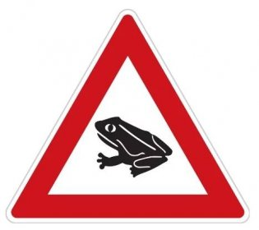
Pokud máte zájem se k naší skupině přidat, kontaktujte paní
Šárku Hladíkovou na telefonu 604 502 394 (SMS, WhatsApp).

Všechny druhy obojživelníků jsou totiž nyní v Česku buď na Červeném seznamu ohrožených druhů, nebo jsou zařazeny mezi zvláště chráněnými druhy.
Začátek jara je pro žáby obzvláště riskantní. Žáby migrují z lesa za vodními plochami, kde se rozmnožují. Jejich trasy častou vedou přes silniční úseky, kde spousta z nich zahyne pod koly aut.

